第四届高校材料学科研究生凌峰论坛
The 4th LingFeng Forum in Materials Science for Postgraduate

邀 请 函
上海硅酸盐研究所：

为进一步秉承“创新、协调、绿色、开放、共享”的五大发展理念，培养高校材料学科研究生的创新意识和团队精神，同时深入贯彻落实《中国制造2025》这一强国战略的行动纲领，由厦门大学研究生院、招生办、材料学院主办，材料学院研究生委员会承办的“第四届高校材料学科研究生凌峰论坛”将于2016年12月2日-12月4日在厦门大学举办。

本届论坛将以“绿色・创新・共享”作为主题进行深入探讨，搭建国内各高校之间供材料学科研究生交流学习、增进友谊的平台。在前几次的论坛中，我们邀请了包括诺贝尔奖得主Ada女士、国家杰出青年基金获得者刘兴军教授、彭栋梁教授等多位材料学科领域专家学者，针对学科前沿科学、产业现状等进行报告。本届论坛将邀请40余所国内材料学科顶尖高校的优秀学子参与研究汇报和学术讨论，是一次高层次、高水平的学术交流。
在此诚挚邀请贵院选派1名博士研究生参加“博士论坛”、1名硕士研究生参加“硕士论坛”，请于11月17日前将回执通过E-mail发至邮箱：zhaoxy@mail.sic.ac.cn。
附件1：论坛议程
附件2：参会须知
附件3：参会回执
附件4：抵厦交通指引
联系人：潘 州 ；联系方式:18060948603

厦门大学材料学院研究生会
2016年11月
附件1:
第四届高校材料学科研究生凌峰论坛议程
日期 | 时间 | 内容 | 地点
12月2日（周五） | 14:30-17:30 | 参会代表报到 | 材料学院新楼一楼会议室
12月3日（周六） | 08:30-09:00 | 论坛开幕式 | 科学艺术中心一楼多功能厅
 | 09:00-9:20 | 参会代表合影 | 科学艺术中心门口
 | 9:30-10:30 | 专家特邀报告1 | 科学艺术中心一楼多功能厅
 | 10:30-11:30 | 专家特邀报告2 | 科学艺术中心一楼多功能厅
 | 12:00-13:00 | 午餐 | 厦门大学南光食堂二楼
 | 14:30-17：30 | 博士研究生论坛  报告与研讨 | 自钦楼
 | 14:30-17：30 | 硕士研究生论坛  报告与研讨 | 自钦楼
 | 18:00-19:00 | 晚餐 | 逸夫楼中餐厅
12月4日（周日） | 08:30-9：30 | 博士研究生论坛  报告与研讨 | 自钦楼
 | 08:30-9：30 | 硕士研究生论坛  报告与研讨 | 自钦楼
 | 9：30-9：45 | 茶歇 | 自钦楼
 | 9：45-11：00 | 博士研究生论坛  报告与研讨 | 自钦楼
 | 9：45-11：00 | 硕士研究生论坛  报告与研讨 | 自钦楼
 | 11;00-11:20 | 论坛闭幕式 | 自钦楼二楼多功能厅
 | 12;00-12:30 | 午餐 | 厦门大学南光食堂二楼
 | 14：30-16：00 | 参观材料学院材料博物馆暨厦门大学高尔夫体验之旅 | 材料学院新楼前集合
12月5日（周一） | 8：00-12：00 | 参会代表办理退房手续

附件2：
参会须知
一、论坛报到注册
1、论坛报到地点：厦门大学材料学院办公室（材料学院新楼）；
2、论坛报到时间：12月2日14:30-17:30；
3、正式代表报到时须出示身份证和学生证。
二、口头报告
1、原则上每所高校准备一篇口头报告，介绍各自课题组研究方向或个人研究方向；
2、组委会收到回执后，经评定选出其中20-24名优秀代表做口头报告，并于11月23日将被选出做口头报告的结果通知相应代表；
3、每篇口头报告 12分钟（10分钟汇报，2分钟提问），请报告人提前准备好PPT，PPT命名为“学校+姓名+报名题目”，于11月30日前发至：xmulflt2016@163.com，邮件主题为“学校+姓名+口头报告PPT”。
三、展报
1、各代表每人提供一张电子版展报，介绍各自课题组研究方向或个人研究方向，装订于论坛手册中，方便相互交流；
2、各代表可根据需要，携带纸质版展报，并于报到当天交给组委会，进行展报宣传；展报大小为120×80cm（长×宽）。
四、食宿行须知
1、食宿：论坛组委会为受邀参会人员免费提供食宿。
住宿：论坛免费提供12月2日、12月3日、12月4日三晚的住宿（格林豪泰酒店）
用餐：酒店免费提供12月3日、12月4日早餐，论坛免费提供12月3日午餐、晚餐和12月4日午餐、晚餐。
2、交通费：论坛组委会报销单程动车二等座或硬座费用(报道时请上交本人实名制车票)，其他费用自理。
附件3：
第四届高校材料学科研究生凌峰论坛参会回执
姓 名 |  | 性 别
学 校 |  | 院 系
专 业 |  | 研究方向
攻读学位 | □硕士 □博士 | 年 级
联系电话 |  | 邮 箱
通讯地址
您是否作为贵校口头报告发言人：□是/□否（如“是”请填写以下栏目内容）
口头报告题目
口头报告摘要
说明：
1、请于2016年11月17日前将该回执通过E-mail发至xmulflt2016@163.com，逾期未回复将视同放弃参会，邮件主题统一为“学校+姓名+参会回执”。
2、论坛信息发布网站：http://cm.xmu.edu.cn，请注意网站发布的会议信息，如会议议程、口头报告具体安排等。
3、组委会联络人：潘州（联系方式：18060948603，邮箱xmulflt2016@163.com)
附件4：
抵厦交通指引
一、论坛报到路线
1、厦门北站（集美区）到厦门大学：
公交车：乘950路到终点站“理工学院（思明校区站）”，步行约1000米至从厦门大学大南校门进入。或者乘943路到“厦大西村站”，步行约200米至从厦门大学西校门进入。
BRT：乘快1线到“火车站”后，换乘1路或21路公交车到“厦大站”，从厦门大学大南校门进入。
出租车：火车北站（厦门岛外）到厦门大学大南校门，全程约30公里，车费约100元。
2、厦门火车站到厦门大学
公交车：乘坐1路或21路到“厦大站”，从厦门大学大南校门进入。
出租车：火车站（厦门岛内）到厦门大学大南校门，全程约5公里，车费约15元。
3、厦门高崎国际机场到厦门大学：
公交车：在高崎机场T4航站楼下机的代表可以选择乘坐BRT快1路或快2路到思北站下车转乘1路，45路，841路到厦大南门南普陀站下车。
在高崎机场T3航站楼下机的代表可选择乘坐L16路到县后站下车，转乘BRT快1路或快2路到思北站下车转乘1路，45路，841路到厦大南门南普陀站下车。
出租车：经成功大道到厦门大学大南校门，全程约18公里，车费白天约为45~50元，夜间（23:00以后）约为55~60元。
进入大南校门后左转直走100米即到新楼（参见“论坛报到路线图”）。
- 指引地图
1、厦门市地图
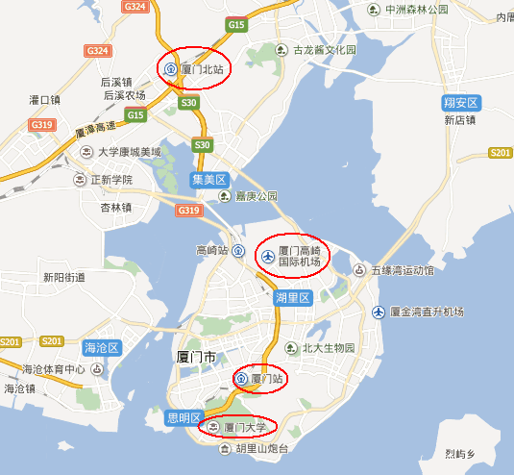
2、论坛报到路线图
